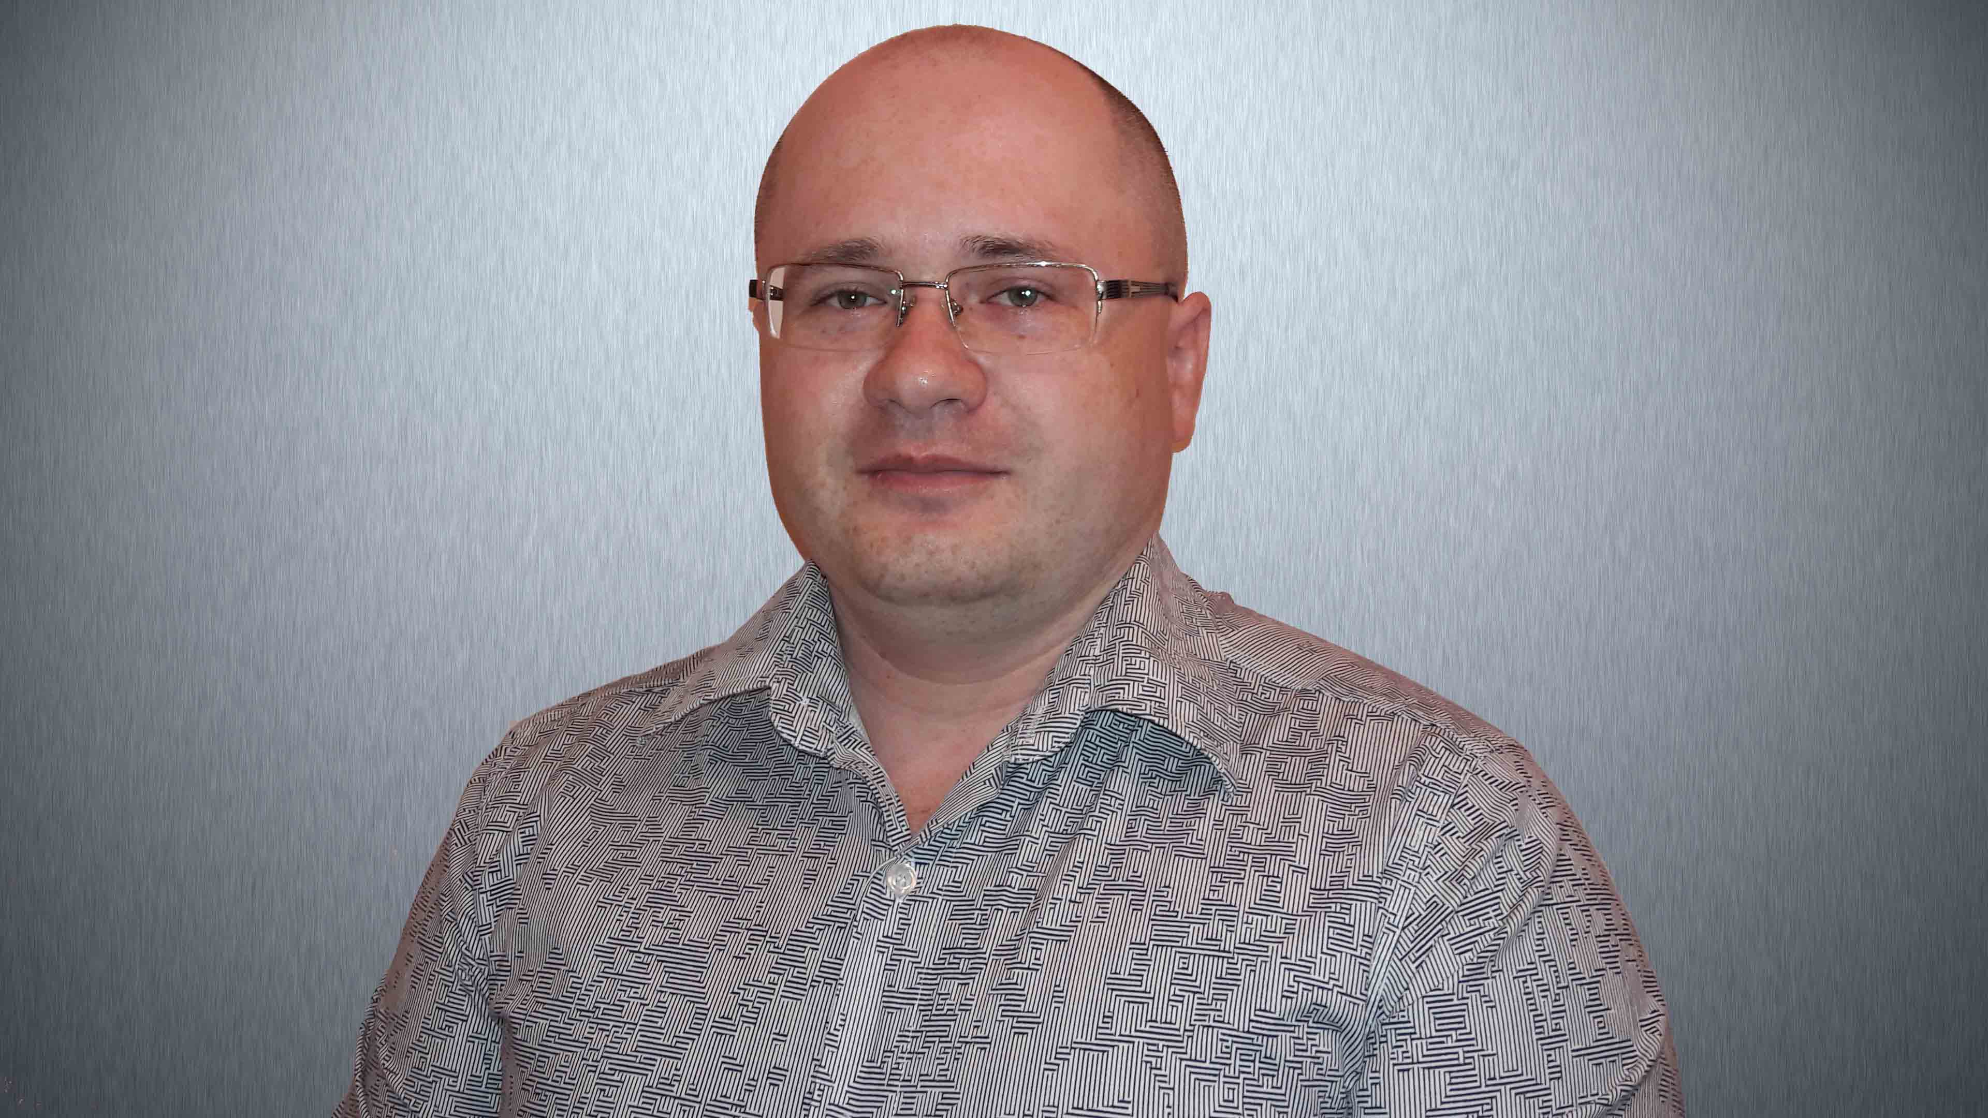
Ф.И.О.: | Дементьев Владимир  Владимирович
Телефон: | +7(904) 9977771
Электронная почта: | dbbdementev@gmail.com
Другие контакты: | www.vladimir-d.ru
Личная информация
Город проживания: | Кемерово (готов переехать в Новосибирск)
Образование: | Высшее
Дата рождения: | 19 мая 1986 г.
Пол: | Мужской
Семейное положение: | Женат, детей нет
Опыт работы
Период работы: | С август 2016 года по настоящее время
Должность: | Программист
В организации: | ООО " IT-bear "
Описание деятельности организации: | Разработка программ и сайтов
Должностные обязанности: | Программирование на языке Python. Участие в разработке продуктов компании. Создание сайтов и приложений
Период работы: | С апреля 2011 года по август 2016 года
Должность: | Инженер по ремонту сложной бытовой техники
В организации: | ООО " Кузбасс-Импорт-Сервис "
Описание деятельности организации: | Ремонт и продажа бытовой техники
Должностные обязанности: | Ремонт сложной бытовой техники на дому и в офисе. Консультация покупателей. Продажа услуг и техники
Период работы: | С марта 2009 года по ноябрь 2010 года
Должность: | Мастер по ремонту холодильных установок
В организации: | ООО " Коммон "
Описание деятельности организации: | Ремонт бытовой техники
Должностные обязанности: | Ремонт холодильных установок. Консультация покупателей
Образование
Учебное заведение: | Кемеровский технологический институт пищевой промышленности
Дата окончания: | Июнь 2008 года
Факультет: | Механический
Специальность: | Холодильная, криогенная техника и кондиционирование
Форма обучения: | Очная
Компьютерные навыки
Компьютерные навыки: | Опыт работы c Python, Django. Знания языка SQL, Postgres. Знание HTML, CSS, JavaScript, Ajax, JSON, jQuery. Опыт работы с системой контроля версий Git
Дополнительная информация
Дополнительные сведения: | Исполнительный, ответственный, стремлюсь к профессиональному и личностному росту, не конфликтный, умею работать в команде. Вредных привычек не имею (не курю, спиртным не увлекаюсь).  Есть желание переехать жить в Новосибирск и построить карьеру программиста.

